Fleurop auf der IPM 2018

Auf der IPM präsentiert sich Fleurop mit einem klar strukturierten, offenen Standkonzept. Die Besucher können sich auf innovative Produkte und Vertriebskonzepte von Fleurop und Kooperationspartnern freuen. Wie im vergangenen Jahr findet die Fleurops-Junge-Wilde-Party direkt am Messestand statt.

Im Rahmen der im Mai 2016 gestarteten umfangreichen Modernisierung des Essener Messegeländes wurden auch die Ausstellungsflächen der Internationalen Pflanzenmesse umgestaltet. Wie schon im letzten Jahr steht Halle 6 der Weltleitmesse des Gartenbaus ganz im Zeichen der Floristik. Auch Fleurop präsentiert sich vom 23. bis zum 26. Januar 2018 mit einem 170 Quadratmeter großen Messestand am neuen Standort 6 D33. Zusammen mit den langjährigen Kooperationspartnern FleuraMetz, Omniflora und GreenZone stellt Fleurop attraktive Produktneuheiten vor. Oasis stellt an einem eigenen Stand aus, der aber für einen schnellen Austausch direkt anschließt. Der Fleurop-Messestand ist in diesem Jahr sehr offen gestaltet und bietet durch eine klare Abgrenzung der einzelnen Themengebiete, dem Besucher eine schnelle Orientierung. Dies ermöglicht eine aufmerksamkeitsstarke Präsentation aller vier Unternehmen und lädt die Fachbesucher zum Verweilen ein. Thematisch gibt der FloristShop-Bereich einen kleinen Blick hinter die Kulissen des neuen Lagers, das im Oktober 2017 bezogen wurde. Weiterhin werden viele neue Vertriebskonzepte präsentiert, die teilweise bereits auf der letzten Hauptversammlung vorgestellt wurden. Zahlreiche Produkte aus dem FloristShop stehen zum Anschauen und Ausprobieren bereit. Bei Bestellungen auf der Messe erhalten Fleurop-Partner auf alle Floristikbedarfsartikel einen Messerabatt von 15 Prozent.

Zur Beantwortung von Fragen stehen Fleurop-Mitarbeiter aus den Bereichen Vertrieb und Außendienst zur Verfügung. Außerdem werden Ansprechpartner der Kooperationspartner vor Ort sein. Zentraler Treffpunkt ist der große Tresen in der Mitte des Messestandes, wo zur Begrüßung Kaffee, Sekt und Schokolade gereicht werden. Die floristische Dekoration des Messestandes wird mit Unterstützung von Fleurops Jungen Wilden realisiert.

Highlight ist wieder die Fleurops-Junge-Wilde-Party mit Tanzmusik, Snacks und Getränken. Dazu laden wir alle Messebesucher am Mittwoch, den 24. Januar, ab 18.00 Uhr an den Messestand ein. Eine vorherige Anmeldung ist nicht notwendig. Wir freuen uns auf Ihren Besuch bei der IPM 2018 in Essen!

Über Fleurop:
Die Fleurop AG hat ihren Sitz in Berlin. Die über 100-jährige Firmengeschichte ist beeindruckend. Im Jahr 1908 hatte der Berliner Florist Max Hübner eine geniale Idee: Nicht die Blumen sollten auf die Reise gehen, sondern Aufträge an zuverlässige Blumenfachgeschäfte vor Ort – die Fleurop-Idee war geboren. Heute bilden rund 50.000 Partnerfloristen in 150 Ländern der Erde das globale Fleurop-Netz. Jeder Fleurop-Gruß wird ausschließlich von professionellen Floristen in Handarbeit gefertigt und persönlich an den Empfänger überreicht. Weltweit überbringen die Fleurop-Partner jedes Jahr über 25 Millionen Fleurop-Grüße. www.fleurop.de.
______________________________________
Abdruck honorarfrei, Beleg erbeten

Ansprechpartnerin: Melanie Schindler
Adresse: Fleurop AG, Lindenstraße 3-4, 12207 Berlin
Tel.: 030/713 71-295, Fax: 030/713 83-295
E-Mail: presseteam@fleurop.de
Website: www.fleurop.de
Newsroom: http://fleurop.de/newsroom
Twitter: https://twitter.com/Fleurop_Presse

Bildmaterial

Der Fleurop-Messestand auf der IPM 2017 war als Standkonzept mit einem Fokus auf die Kooperationspartner gestaltet.
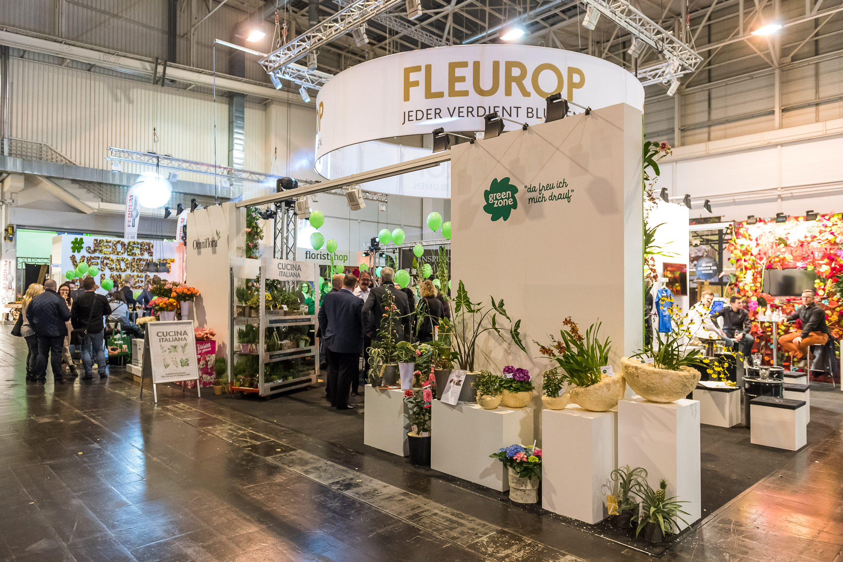

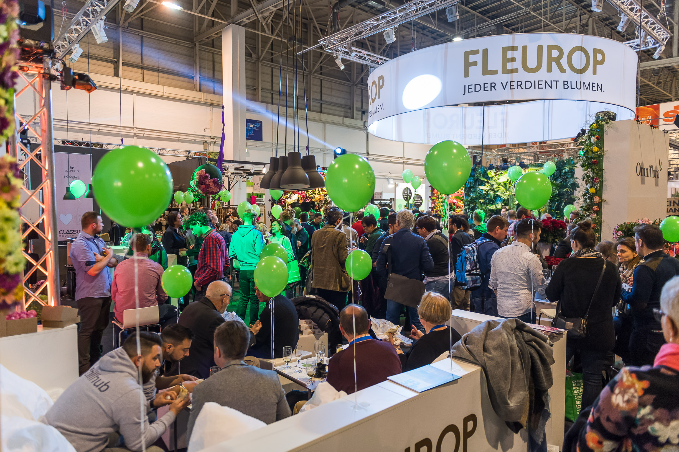
Die Fleurops-Junge-Wilde-Party ist immer ein Highlight beim Fleurop-Messestand auf der IPM.

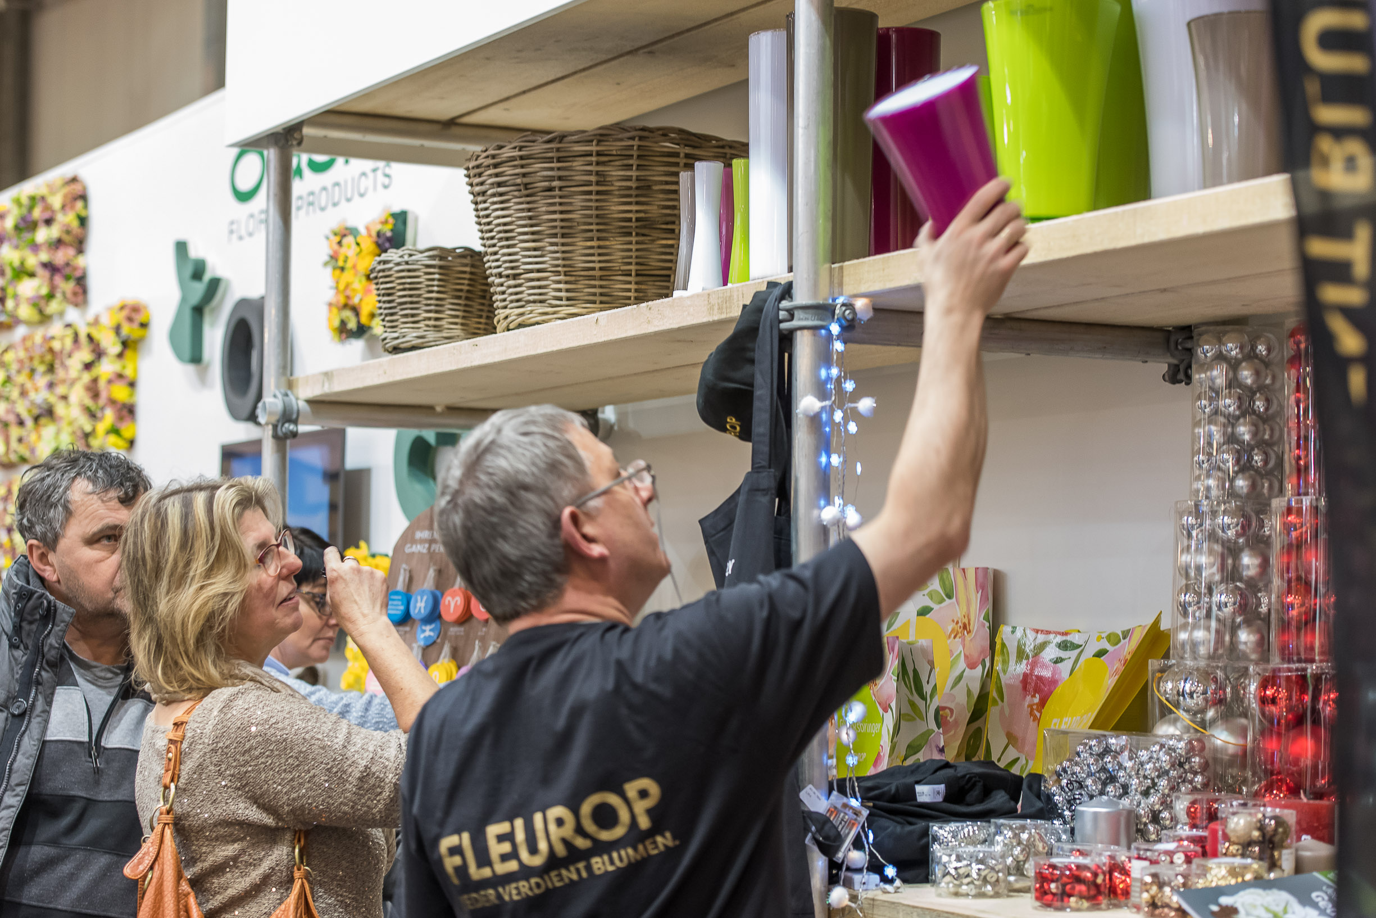
Die Floristshop-Präsentation am Fleurop-Messestand bietet dem Besucher die Möglichkeit alle Artikel live anzuschauen.

Fotos©Peter Johann Kierzkowski/Fleurop AG

